Inhoudstafel

Les 10. Regel van drieën

10.1. Regel van drieën
10.2. Samengestelde regel van drieën

Les 11. Percentberekening

11.1. Begrip
11.2. Procent berekenen uit het hoofd
11.3. Procent berekenen van een bepaald bedrag
11.4. Een getal bepalen waarvan een percent gekend is
11.5. Berekenen hoeveel percent een bepaald getal vertegenwoordigt
11.6. Vraagstukken i.v.m. aankoop of verkoop

Les 12. Intrestberekening

12.1. Begrippen
12.2. Formules en toepassingen
12.3. Afgeleide formules
12.4. Beginkapitaal berekenen als de eindwaarde gegeven is
12.5. Disconto
a. Begrippen
b. Berekenen van disconto en actuele waarde

AUTEURSRECHTEN
Het cursusmateriaal wordt ter beschikking gesteld onder een licentievorm die gratis gebruik in een onderwijscontext (non-profit) mogelijk moet maken, zijnde de Creative Commons-licentie ‘Naamsvermelding – NietCommercieel - GelijkDelen 2.0’.
De licentie bepaalt de voorwaarden voor het gebruik van auteursrechtelijk beschermde werken. Volgens de licentie mag het lesmateriaal alleen gebruikt worden voor niet-commerciële doeleinden en mits er verwezen wordt naar de Vlaamse overheid. Het materiaal mag door gebruikers vrij worden aangepast indien de nieuwe lesmaterialen die zo ontstaan terug onder dezelfde voorwaarden ter beschikking worden gesteld. De Vlaamse overheid blijft eigenaar van het materiaal.
Belangrijk: bovenstaande samenvatting is enkel ter info, ze beperkt op geen enkele wijze de voorwaarden die in de volledige licentietekst beschreven worden; zie hiervoor http://creativecommons.org/licenses/by-nc-sa/2.0/be/legalcode.nl.
Elk verkeerd gebruik van het cursusmateriaal in en buiten Vlaanderen zal bestraft worden.

Les 10. Regel van drieën
In dit lespakket gebruiken we de leerstof uit de vorige drie lespakketten voor het oplossen van verschillende soorten vraagstukken.
In de eerste les leren we één van de belangrijkste methodes om vraagstukken op te lossen nl. de regel van drieën.

10.1. Regel van drieën
De regel van drieën wordt gebruikt in vraagstukken waarin 2 grootheden voorkomen.

Voorbeeld 1
In een slagerij betaal je € 12 voor 1 kg belegen kaas. Je koopt 275 g.
Hoeveel moet je betalen ?

De 2 grootheden zijn hier prijs en gewicht.
Om het noteren te vergemakkelijken, maak je een schema. De gegeven grootheid (hier gewicht) schrijf je steeds vooraan, de gevraagde grootheid (hier prijs) achteraan.

Gegeven
1 kg kost € 12

Gevraagd
275 g kost ?

Oplossing
De prijs voor 275 g kan je niet onmiddellijk afleiden van de prijs voor 1 kg of 1000 g. We berekenen eerst de prijs voor 1 gram, daarna voor 275 gr.

Schema
gewicht | prijs
1000 gr | € 12
1 gr | € 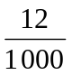
275 gr | €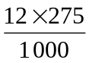 = € 3,3

Verklaring
2de regel : 1 g is duizendmaal minder dan 1 kg; dus deel je de prijs ook door 1000. Je moet dit nog niet uitrekenen, laat de deling gewoon staan.

3de regel : 275 g is 275 maal meer dan 1 g; je vermenigvuldigt de prijs dus met 275.

Antwoord
Voor 275 g belegen kaas betaal je € 3,3.

Werkwijze
- In de eerste regel schrijf je de gegeven grootheid vooraan, de gevraagde steeds achteraan.
- In de tweede regel herleid je de eerste grootheid tot de eenheid en vergroot of verklein je de tweede eenheid evenveel keer.
- In de derde regel ga je van de eenheid naar de gewenste hoeveelheid en opnieuw vermenigvuldig of deel je de tweede grootheid met hetzelfde getal.

Voorbeeld 2
Een arbeider verdient € 245 in 5 dagen. Hoeveel verdient hij in 22 dagen ?

De gegeven grootheid is het aantal dagen; de gevraagde grootheid is de prijs.

Schema
aantal dagen | prijs
5 | € 245
1 | €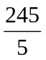
22 | €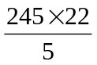 = € 1 078

Antwoord
In 22 dagen verdient de arbeider € 1 078.

Opmerking
Hoe langer een arbeider werkt, hoe meer hij verdient.
We zeggen : de arbeidstijd is recht evenredig met het loon.

A.C.O. 1
Een stuk stof van 0,5 m kost € 9,92. Om een jurk te maken heb je 2,40 m stof nodig.
Hoeveel kost de stof voor die jurk ?

A.C.O. 2
Voor een zak aardappelen van 25 kg betaal je € 6,50. Hoeveel betaal je voor 8 kg van die aardappelen ?

Voorbeeld 3
2 naaisters maken een werk af in 9 uur tijd.
Hoelang werken 3 naaisters aan hetzelfde werk ?

Gegeven grootheid : aantal naaisters

Gevraagd
tijd die 3 naaisters nodig hebben

Schema
aantal naaisters | tijd | verklaring
2 | 9 uur
1 | 9 × 2 uur | (1 naaister werkt dubbel zo lang → tijd × 2 !)
3 | 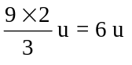 | (het werk is 3 × vlugger klaar → tijd : 3)

Antwoord
Drie naaisters werken 6 uur aan het werk.

Opgelet
Vraag je steeds af of je moet vermenigvuldigen of delen.
Doe het niet automatisch.
In voorgaand voorbeeld werkt 1 persoon langer aan hetzelfde werk dan 2 personen. Als het aantal personen vermindert, vermeerdert de tijd.

Voorbeeld 4
Als een prijs zou verdeeld worden onder 5 personen, dan zou ieder € 2 800 krijgen. Er zijn echter 8 winnaars. Hoeveel krijgt elk ?

Gegeven grootheid = aantal winnaars; dus vooraan plaatsen in schema

Gevraagd
bedrag dat ieder krijgt

Schema
aantal personen | bedrag
5 | 2 800
1 | 2 800 × 5
8 | 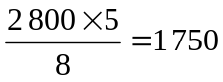

Hoe minder winnaars er zijn, hoe hoger het bedrag dat ieder krijgt.
We zeggen : het aantal personen is omgekeerd evenredig met het bedrag dat 1 persoon krijgt.

Antwoord
Als er 8 winnaars zijn, wint ieder € 1 750.

A.C.O. 3
Een petroleumtank wordt door 5 pompen in 36 uur geledigd. Men monteert er nog een zesde pomp bij.
In welke tijd zal deze tank nu leeg zijn ?

A.C.O. 4
In een brouwerij heeft men met 2 machines in 5 dagen 780 000 flesjes gevuld.
Gevraagd
a) In hoeveel dagen kan men met dezelfde machines 1 200 000 flesjes vullen ?
b) Hoeveel machines moeten er werken om dezelfde 780 000 flesjes te vullen in 3 dagen ?
Opmerking
Men kan geen deel van een machine inzetten. Dus als je bij de berekening een decimaal getal bekomt, moet je het resultaat afronden naar boven. Je hebt dan immers een machine meer nodig.

Volgende voorbeelden tonen aan dat het soms nuttig is om vooraf enkele berekeningen uit te voeren.

Voorbeeld 5
Een chauffeur rijdt met zijn wagen naar het werk. De rit duurt 1uur en 10 minuten als hij rijdt met een constante snelheid van 120 km per uur.
Hoelang is hij onderweg als hij slechts 80 km per uur rijdt ?

Werkwijze
Zet de gegeven tijd 1 u 10 min eerst om naar minuten.
1 u 10 min = 70 min

De tijd is gevraagd, die plaats je dus achteraan.

Schema
snelheid (in km per uur) | tijd (in min)
120 | 70
1 | 70 × 120
80 | 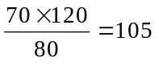

Antwoord
De chauffeur rijdt 105 min of 1 u 45 min.

Voorbeeld 6
Een olielamp verbrandt in 9 uur 72 cl olie. Hoeveel olie is er nodig, als die lamp gedurende 30 dagen ‘s avonds brandt van 6 uur tot 11 uur ?

Werkwijze
Bereken eerst het aantal uren dat de lamp brandt.
Van 6 uur tot 11 uur = 5 uur per dag.
30 dagen van 5 uur = 150 uur.

Schema
tijd (in uren) | olie
9 | 72 cl
1 | 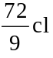
150 | 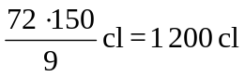

Antwoord
De lamp heeft 1 200 cl of 12 l olie nodig.

A.C.O. 5
Men heeft vastgesteld dat de verbranding van 100 kg steenkool ongeveer 2,8 kg roet geeft. Hoeveel kg steenkool heeft men verstookt als men 140 zakken van 46 kg roet heeft bekomen ?

10.2. Samengestelde regel van drieën
Tot nu toe werden steeds 2 grootheden met elkaar vergeleken. Als er in een toepassing meer dan 2 grootheden voorkomen, gebruik je de samengestelde regel van drieën.

Voorbeeld 1
Het loon van een arbeider voor 12 dagen van 9 werkuren bedraagt € 522.
Hoeveel ontvangt hij voor 18 dagen van 8 uren ?

Werkwijze
In dit voorbeeld zijn er 3 grootheden : het aantal dagen, het aantal uren en het loon.
Het schema bestaat nu uit 3 kolommen. In de laatste kolom schrijf je weer het gevraagde. De grootheden uit de eerste 2 kolommen worden elk om beurt naar de eenheid herleid en daarna naar de gevraagde grootte.
Schema
aantal dagen | aantal uur | loon
12 | 9 | 522
1 | 9 | 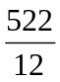
18 | 9 | 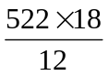
18 | 1 | 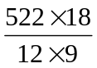
18 | 8 | 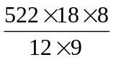
 |  | = 696

Antwoord
Voor 18 dagen van 8 uur ontvangt hij € 696.

Voorbeeld 2
Om een kamer te behangen zijn er 18 rollen behangpapier van 10 m op 50 cm nodig. Hoeveel grote rollen van 15 m op 55 cm zijn er nodig om diezelfde kamer te behangen ?

Schema
lengte rol | breedte rol | aantal rollen
10 m | 50 cm | 18
1 m | 50 cm | 18 × 10
15 m | 50 cm | 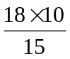
15 m | 1 cm | 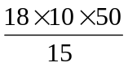
15 m | 55 cm | 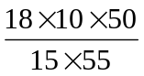 = 10,9
10,9 rollen kan je niet kopen. Je koopt er dus 11.

Antwoord
Er zijn 11 rollen papier nodig van 15 m op 55 cm.

Dit vraagstuk kan ook op een andere manier worden opgelost.
Je berekent de oppervlakte van 1 rol papier van de eerste soort :
l × b = 1000 cm × 50 cm = 50 000 cm² = 5 m²
De oppervlakte van 1 grote rol = l × b = 1500 cm × 55 cm = 82 500 cm² = 8,25 m².
Nu heb je slechts 2 grootheden meer over, nl. de oppervlakte van een rol en het aantal rollen.
Je gebruikt de gewone regel van drieën.

Schema
oppervlakte (in m²) | aantal rollen
5 | 18
1 | 18 × 5
8,25 | 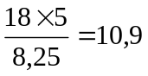
Je hebt 11 rollen nodig.

A.C.O. 6
Om een keuken te vloeren van 4 m bij 6 m zijn er 496 tegels nodig. Men wil de living van 8 m bij 10 m vloeren met dezelfde tegels. Hoeveel tegels heeft men dan nodig ?

A.C.O. 7
14 arbeiders werken 6 dagen om 850 m² muur te bepleisteren. Hoeveel arbeiders zijn er nodig om 1 260 m² muur te bepleisteren, als de firma slechts 5 dagen tijd krijgt ?

OPLOSSINGEN A.C.O.
1. | hoeveelheid | prijs
 | 0,5 m | € 9,92
 | 1 m | € 9,92 × 2
 | 2,4 m | € 9,92 × 2 × 2,4 = € 47,616

De stof kost € 47,62.

2. | hoeveelheid | prijs
 | 25 kg | € 6,50
 | 1 kg | €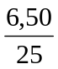
 | 8 kg | €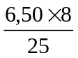 = € 2,08

Voor 8 kg aardappelen betaal je € 2,08.

3. | aantal pompen | tijd
 | 5 | 36 u
 | 1 | 36 × 5 u
 | 6 | 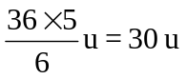

Met 6 pompen is de tank leeg in 30 uur.

4. | a) | aantal flesjes | aantal dagen
 |  | 780 000 | 5
 |  | 1 | 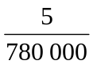
 |  | 1 200 000 | 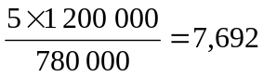

Om 1 200 000 flesjes te vullen heeft men 7,7 (of bijna 8) dagen nodig.

 | b) | tijd (in dagen) | aantal machines
 |  | 5 | 2
 |  | 1 | 2 × 5
 |  | 3 | 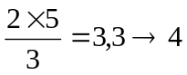

Men heeft 4 machines nodig.

5. totaal roet : 46 kg × 140 = 6 440 kg
 | kg roet | kg steenkool
 | 2,8 | 100
 | 1 | 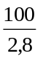
 | 6 440 | 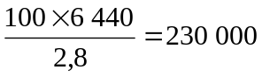

Men heeft 230 000 kg steenkool verstookt.

6. oppervlakte keuken (in m²) : 4 × 6 = 24
oppervlakte living (in m²) : 8 × 10 = 80
 | oppervlakte | aantal tegels
 | 24 | 496
 | 1 | 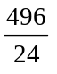
 | 80 | 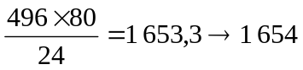

Men heeft 1 654 tegels nodig om de living te vloeren.

7. | tijd (in d.) | oppervlakte | aantal arbeiders
 | 6 | 850 | 14
 | 1 | 850 | 14 × 6
 | 5 | 850 | 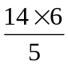
 | 5 | 1 | 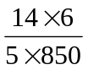
 | 5 | 1260 | 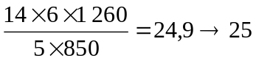

In dit geval zijn er 25 arbeiders nodig.

Samenvatting
Regel van drieën
- Is een oplossingsmethode voor vraagstukken waarin sprake is van 2 grootheden.
- Stel steeds een schema op en plaats de gevraagde grootheid achteraan.
- Beredeneer steeds of je moet vermenigvuldigen of delen; immers
soms zijn de grootheden recht evenredig , d.w.z. als de eerste grootheid vermeerdert, vermeerdert de tweede in dezelfde mate,
soms zijn ze omgekeerd evenredig, d.w.z. als de eerste grootheid vermeerdert, vermindert de tweede grootheid in dezelfde mate.
Samengestelde regel van drieën
In het vraagstuk is er sprake van 3 grootheden, zodanig dat er in het schema 3 kolommen staan.
Het schema wordt op dezelfde manier opgesteld als bij de gewone regel van drieën.

Les 11. Percentberekening

11.1. Begrip
Percent of procent wil zeggen per honderd.
Notatie : %
5 % = 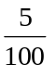
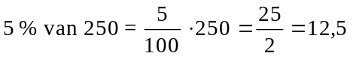

analoog :
Promille of per duizend.
Notatie : 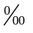
5 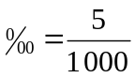
8 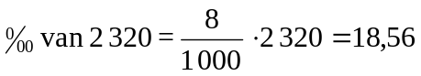

Voorbeelden
12 % van 2 360 = 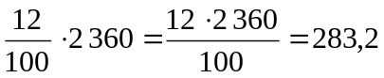
23 % van 15.280 = 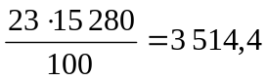
8 % van 8120 = 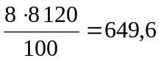
35 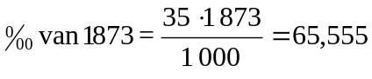
3,6 % van 752 = 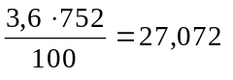

A.C.O. 1
Bereken :
17 % van 32 850 = ..... 45 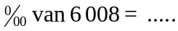
106 % van 924 = ..... 23 % van 18 017 = .....

11.2. Procent berekenen uit het hoofd
Een procent nemen van een getal is het getal vermenigvuldigen met een breuk met noemer 100.
Sommige breuken kan je gemakkelijk vereenvoudigen.
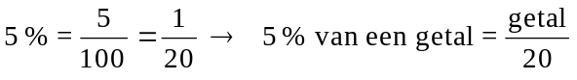
Om uit het hoofd te delen door 20 deel je eerst door 10 en daarna het quotiënt door 2.
2 % = 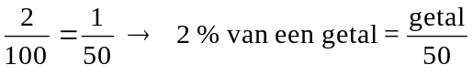
4 % = 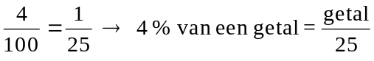
12,5 % = 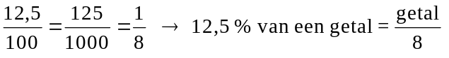
20 % = 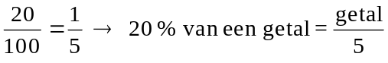

Voorbeelden
20 % van 460 = 460 : 5 = 92 deel eerst door 10 en vermenigvuldig het quotiënt met 2
4 % van 16 825 = 16 825 : 25 = 673
10 % van 9 820 = 9 820 : 10 = 982
5 % van 79 100 = 79 100 : 20 = 3 955

Methode van evenmatige delen
Om andere percenten uit het hoofd te berekenen gebruik je de methode van evenmatige delen.

Voorbeeld
11 % = 10 % + 1 %
11 % van 9 100 → | 10 % = | 910
 | + 1 % = | 91
 | 11 % = | 1001

6 % = 5 % + 1 %
6 % van 750 → | 5 % = | 37,5
 | 1 % = | 7,5
 | 6 % = | 45

7,5 % = 5 % + 2,5 % en 2,5 % is de helft van 5 %
7,5 % van 15 300 → | 5 % = | 765
 | 2,5 % = | 382,5 | (de helft van 765)
 | 7,5 % = | 1147,5

A.C.O. 2

Bereken uit het hoofd :
a) 10 % van 875 = .....
b) 12,5 % van 320 = .....
c) 25 % van 80 432 = .....
d) 2 % van 9 274 = .....

A.C.O. 3

Bereken met de methode van evenmatige delen :
a) 9 % van 27 630 = .....
b) 14 % van 28 200 = .....
c) 3 % van 650 = .....

11.3. Procent berekenen van een bepaald bedrag
In volgende vraagstukken is het bedrag waarop het procent wordt berekend gegeven. Het bedrag waarop een percent wordt berekend, noemt men ook het basisbedrag.

Voorbeeld 1
Een partij goederen heeft een brutogewicht van 4 280 kg, er wordt 3 % tarra toegekend.
Hoe groot is de tarra ?
Hoe groot is het nettogewicht ?

Verklaring van de begrippen
brutogewicht : gewicht ( of beter : de massa) van de goederen + de verpakking
tarra : gewicht van de verpakking
nettogewicht : gewicht van de goederen

Gegeven
bruto = 4 280 kg; tarra 3 % van het brutogewicht

Gevraagd
tarra = ?
netto = ?

Oplossing
a) tarra : 3 % van 4 280 = 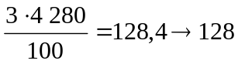

b) netto = bruto − tarra
= 4 280 − 128 = 4 152

Antwoord
De tarra is 128 kg en het nettogewicht is 4 152 kg.

Indien in bovenstaand voorbeeld enkel het nettogewicht gevraagd wordt, is het niet nodig om eerst de tarra te berekenen.
Je kan dan als volgt te werk gaan :
bruto − tarra = netto
Op 100 kg brutogewicht is er 3 kg tarra of 97 kg netto.
Het nettogewicht bedraagt dus 97 %.
97 % van 4280 = 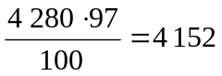
Het nettogewicht is 4 152 kg.

Voorbeeld 2
Een handelaar koopt goederen tegen € 850. Hij krijgt een handelskorting van
10 % en een financiële korting van 3 %.
Bereken het nettobedrag.

Verklaring
handelskorting : korting (op de prijs) die de leverancier toestaat :
aan trouwe klanten of
aan klanten die grote hoeveelheden kopen;
bij speciale gelegenheden zoals beurzen, braderijen, ...
financiële korting : korting die door de leverancier wordt toegestaan als de klant binnen een korte periode na ontvangst van de factuur betaalt. (contant = binnen de 8 dagen).
Het nettobedrag wordt soms ook maatstaf van heffing genoemd. Op dit bedrag wordt dan BTW berekend.

Uitwerking
Je kan het nettobedrag niet ineens berekenen, omdat het tweede percent op een nieuw bedrag wordt berekend.
Handelskorting = 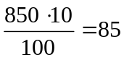
Tussenresultaat = 850 − 85 = 765
Financiële korting = 3 % van 765 = 22,95
Maatstaf van heffing of nettobedrag = 765 − 22,95 = 742,05

Antwoord
Het nettobedrag = € 742,05.

A.C.O. 4
a) Een radio is in de winkel € 160,64 geprijsd.
Ik bekom bij de winkelier een korting van 5 %.
Hoe groot is de werkelijke kostprijs ?
b) Bij de aankoop van goederen voor een bedrag van € 345,56 wordt een handelskorting van 12 % toegestaan. Omdat de handelaar contant betaalt, krijgt
hij eveneens een financiële korting van 2 %.
- Bereken het bedrag van de handelskorting.
- Hoeveel moet hij uiteindelijk betalen ?
c) Een kist weegt 75 kg bruto en kost € 13,40 per kg netto.
Bereken de totale prijs als de tarra 4 % bedraagt.

11.4. Een getal bepalen waarvan een percent gekend is
Voorbeeld 1
Na aftrek van 3 % tarra bedraagt het nettogewicht 2910 kg.
Wat is het brutogewicht ? Hoeveel bedraagt de tarra ?

Werkwijze :
Gebruik de regel van drieën.
De tarra is 3 % van het brutogewicht. De tarra wordt altijd berekend op het brutogewicht, tenzij uitdrukkelijk anders vermeld.

Op 100 kg brutogewicht is er 3 kg tarra of 97 kg nettogewicht.
Het brutogewicht is gevraagd, dus deze grootheid plaats je achteraan.

Schema
nettogewicht | bruto
97 | 100
1 | 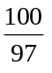
2 910 | 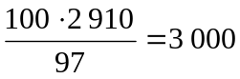

Antwoord
Het brutogewicht bedraagt 3 000 kg.

Om de tarra te berekenen gebruik je opnieuw de regel van drieën.

Schema
nettogewicht | tarra
97 | 3
1 | 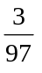
2 910 | 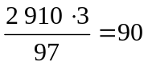

Antwoord
De tarra is 90 kg.

Je kan natuurlijk ook 3 % berekenen op 3 000 kg om de tarra te zoeken.
Deze methode is echter niet aan te raden, omdat je dan verder werkt met een getal (3 000 kg) dat je vooraf reeds berekende. Als je bij de eerste berekening een fout maakte, is het laatste getal ook foutief.

We noemen dit een toepassing op ‘procent beneden het 100’ omdat het gegeven bedrag (= nettogewicht) kleiner is dan het bedrag waarop het percent berekend wordt (brutogewicht). We delen hier dan ook door een getal kleiner dan 100.

Voorbeeld 2
Een schaapherder verliest 15 % van zijn kudde door ziekte. Daarna moet hij 20 % van het overblijvende aantal dieren verkopen wegens gebrek aan voedsel. Nu blijven er nog 408 schapen over. Hoeveel dieren telde de kudde oorspronkelijk ?

Werkwijze
Dit vraagstuk los je op in 2 delen. Het eindresultaat (408 schapen) is gekend,het oorspronkelijke aantal moet je zoeken. Werk hier van achter naar voren.

Oplossing
We berekenen eerst het aantal schapen voor de verkoop.
Er werden 20 % verkocht, er blijft dus nog 80 % over.

Schema
niet verkocht | totaal
80 | 100
1 | 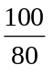
408 | 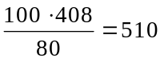
Voor de verkoop had de herder 510 schapen.
Van het oorspronkelijke aantal stierf er 15 %. Er bleef 85 % of 510 schapen over. We berekenen het oorspronkelijke aantal of 100 %.
Schema
niet gestorven | totaal
85 | 100
1 | 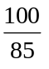
510 | 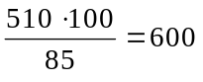

Antwoord
De kudde bestond oorspronkelijk uit 600 schapen.

A.C.O. 5
a) Een eigendom wordt tegen brandschade verzekerd tegen 0,75 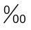. De premie bedraagt € 85,50. De verzekerde waarde is :
A € 1 140 C € 114 000
B € 11 400 D € 114 000 000
b) Voor een rotan salon betaalde ik netto € 800,70. Ik kreeg een korting van 5%.
Wat was de prijs van het salon in de toonzaal ?
Hoeveel korting kreeg ik ?

11.5. Berekenen hoeveel percent een bepaald getal vertegenwoordigt
Voorbeeld 1
Op een proefwerk behaalde een leerling 85 op een totaal van 120 punten.
Hoeveel percent behaalde hij ?

Je kan de vraag ook anders stellen. Hoeveel punten behaalde hij op een totaal van 100 punten ?
Het totaal is gegeven; dit schrijf je in de eerste kolom.

Totaal | behaalde punten
120 | 85
1 | 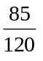
100 | 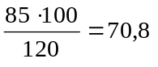

Antwoord
De leerling behaalde 70,8 % op het proefwerk.

Voorbeeld 2
Een afzonderlijke tramrit kost € 0,80. Voor een 10- rittenkaart betaalt men € 5,20.
Hoeveel percent vermindering krijgt men dan op de prijs van 1 rit ?

Oplossing
Voor 10 ritten betaalt men € 5,20, of € 0,52 per rit.
Voor 1 rit heeft men € 0,80 − € 0,52 = € 0,28 vermindering.

Op € 0,80 krijgt men € 0,28 vermindering.
Op € 1 krijgt men €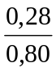 vermindering.
Op € 100 krijgt men €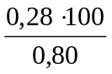 = € 35 vermindering.
Bij aankoop van een 10- rittenkaart geniet men een korting van 35 %.

A.C.O. 6
a) In België hebben 3 796 000 gezinnen een televisie.
3 720 080 daarvan maken gebruik van het kabelnet. Hiermee is België koploper in het gebruik van de kabel.
Hoeveel % van de gezinnen is aangesloten op kabeltelevisie ?
In Oostenrijk hebben 3 093 000 gezinnen een tv, waarvan er 1 670 220 een kabelabonnement hebben.
Hoeveel % vertegenwoordigt dit ?
b) Een eigenaar koopt een akker van 1 ha 40 a voor € 16 688.
Hij verpacht die jaarlijks voor € 298 per ha.
Hoeveel percent brengt hem dit op ?
A 1,72 % C 5 %
B 2,5 % D 17,2 %

11.6. Vraagstukken i.v.m. aankoop of verkoop
Op veel examens komen vraagstukken voor over aan- en verkoop, winst en verlies.
Deze vraagstukken zijn tevens een toepassing op rekenen met percenten.
Begin altijd met na te gaan of je het percent moet berekenen op de aankoopprijs of op de verkoopprijs.
Hierna zijn enkele voorbeelden uitgewerkt.

Voorbeeld 1
Er is 20 % winst op de verkoopprijs. Stel het schema op.
Er is winst d.w.z. dat de verkoopprijs hoger is dan de aankoopprijs.
De winst is berekend op de verkoopprijs. Dan stel je de verkoopprijs gelijk aan 100.
Ap + winst = Vp Ap = aankoopprijs, Vp = verkoopprijs
Vp = 100 en de winst = 20, dan is de aankoopprijs = 80

Schema
Ap | W | Vp
80 | 20 | 100

Voorbeeld 2
Er is 20 % verlies op de verkoopprijs.
Als er verlies is, is de aankoopprijs hoger dan de verkoopprijs.
Het verlies is berekend op de verkoopprijs. Dus stel de Vp gelijk aan 100.

Schema
Ap | Verlies | Vp
120 | 20 | 100

Voorbeeld 3
Er is 20 % winst op de aankoopprijs.
Het % is berekend op de Ap , de aankoopprijs = 100.
Vp = Ap + winst = 100 + 20 =120

Schema
Ap | Winst | Vp
100 | 20 | 120

A.C.O. 7
Maak het schema voor volgende gegevens :
a) 15 % winst op aankoopprijs;
b) 25 % verlies op verkoopprijs;
c) 8 % verlies op aankoopprijs;
d) 12 % winst op verkoopprijs.

Voorbeeld 4
Een handelaar koopt een product voor € 64,50.
Het wordt verkocht met een verlies van 12 % op de aankoopprijs. Bereken de verkoopprijs.
Ap = 100 verlies = 12 Vp = 88

Schema
Ap | Vp
100 | 88
1 | 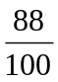
64,50 | 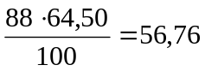
De verkoopprijs bedraagt € 56,76.

Voorbeeld 5
Een product wordt verkocht voor € 258,64.
De handelaar heeft hier een winst van 22 % op de aankoopprijs.
Waaraan is de aankoopprijs gelijk ?
Ap = 100 winst = 22 Vp = 122

Schema
Vp | Ap
122 | 100
1 | 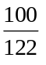
258,64 | 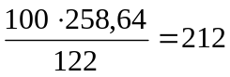
De aankoopprijs is € 212.

A.C.O. 8
Jan koopt een meubel voor € 144. Hij wil het verkopen met 20 % winst op de verkoopprijs.
De verkoopprijs is
A € 160 C € 172
B € 108 D € 180

A.C.O. 9
Een kast is € 876,80 geprijsd. Hierdoor wint de handelaar 35 % op de aankoopprijs.
De aankoopprijs is :
A € 469,48 C € 594,48
B € 449,36 D € 649,48

A.C.O. 10
Bij een verkoop had een winkelier 15 % winst op de verkoopprijs. Hoeveel is dit op de aankoopprijs ?

OPLOSSINGEN A.C.O.
1. 17 % van 32 850 = 5 584,5
106 % van 924 = 979,44
45 van 6 008 = 270,36
23 % van 18 017 = 4 143,91

2. a) 87,5
b) 320 : 8 = 40
c) 80 432 : 4 = 20 108
d) 9 274 : 50 = 185,48

3. | a) | 9 % van 27 630 → | 10 % = | 2763
 |  |  | − 1 % = | 276,3
 |  |  |  | 2486,7

 | b) | 14 % van 28 200 → | 10 % = | 2820
 |  |  | + 5 % = | 1410
 |  |  |  | 4230
 |  |  | − 1 % = | 282
 |  |  |  | 3948

 | c) | 3 % van 650 → | 1 % = | 6,5
 |  |  | + 2 % = | 13
 |  |  |  | 19,5

4. a) De werkelijke kostprijs is 95 %.
95 % van € 160,64 = € 152,61
De werkelijke kostprijs is € 152,61

b) 12 % van € 345,56 = € 41,47
De handelskorting bedraagt € 41,47.
345,56 − 41,47 = 304,09
Er is op € 304,09 2 % korting voor contante betaling. Hij betaalt 98 %.
98 % van 304,09 = 298,01
Hij betaalt netto € 298,01.

c) Brutogewicht = 100 %
Tarra = 4 %, dan is het nettogewicht = 96 %.
96 % van 75 = 72
De totale prijs bedraagt € 13,40 × 72 = € 964,80.

5. a) C

 | b) | nettoprijs | brutoprijs
 |  | 95 | 100
 |  | 1 | 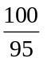
 |  | 800,70 | 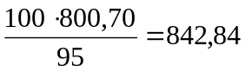
De salon was € 842,84 geprijsd en ik kreeg € 42,14 korting.

6. | a) | 3 796 000 | → | 100 %
 |  | 1 | → | 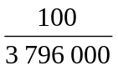
 |  | 3.720.080 | → | 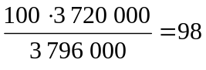
98 % van de Belgische gezinnen met tv is aangesloten op de kabel.
In Oostenrijk : 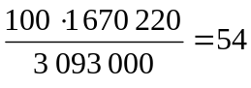
In Oostenrijk is 54 % van de gezinnen kabelabonnee.

b) B
totale pacht = € 298 × 1,4 = € 417,20
16 688 | → | 417,20
1 | → | 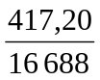
100 | → | 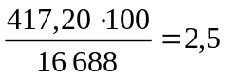

7. | a) | Ap | W | Vp
 |  | 100 | 15 | 115

b) | Ap | V | Vp
 | 125 | 25 | 100

c) | Ap | V | Vp
 | 100 | 8 | 92

d) | Ap | W | Vp
 | 88 | 12 | 100

8. | D | Ap | Vp
 |  | 80 | 100
 |  | 1 | 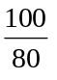
 |  | 144 | 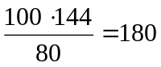

9. | D | Vp | Ap
 |  | 135 | 100
 |  | 1 | 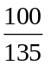
 |  | 876,80 | 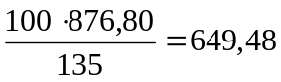

10. | Ap | W | Vp
 | 85 | 15 | 100
 | 100 | ?

Op € 85 aankoop is de winst € 15
Op € 1 aankoop is de winst €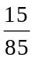
Op € 100 aankoop is de winst €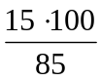 = € 17,65
15 % winst op de verkoop komt neer op 17,65 % winst op de aankoop.

Samenvatting
% percent of per honderd
promille of per duizend
Begrippen
brutogewicht : gewicht van de goederen + de verpakking
tarra : gewicht (massa) van de verpakking
netto : gewicht van de goederen
Winst : Vp > Ap
Verlies : Vp < Ap
Bij vraagstukken
- gebruik de regel van drieën
- stel het basisbedrag (= bedrag waarop het % wordt berekend) gelijk aan 100

Les 12. Intrestberekening

12.1. Begrippen
Intrest (i) of rente is een vergoeding voor het lenen van geld.
Iemand die geld ontleent moet intrest betalen; de persoon die geld uitleent ontvangt daarvoor een vergoeding.
Als je bv. geld belegt voor 1 jaar, kan de bank dat geld 1 jaar gebruiken en betaalt ze daarvoor een vergoeding.
De vergoeding wordt uitgedrukt in percenten (p).
Het bedrag dat wordt ontleend of uitgeleend noemt men het kapitaal (k).
De periode waarvoor geld wordt uitgeleend is de tijd (t). Die kan worden uitgedrukt in dagen, maanden of jaren.

Er wordt in volgende oefeningen telkens verondersteld dat de intrest jaarlijks geïnd wordt. De intrest zelf brengt bijgevolg geen intrest op. We noemen dit enkelvoudige intrest.

Als de intrest jaarlijks bij het kapitaal gevoegd wordt, dan brengt die op zijn beurt ook intrest op. Dit noemt men samengestelde intrest.
De berekeningen hiervan maken we niet in dit lespakket. Daarvoor zijn speciale formules nodig. Iedere bank beschikt over tabellen en zal graag voor u de intrest berekenen.

12.2. Formules en toepassingen
Voorbeeld 1
tijd in jaren

€ 10 000 wordt belegd gedurende 1 jaar tegen 4 %.
Hoeveel intrest ontvangt men ?
De intrest is 4 % van 10 000 = 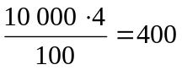
De intrest is € 400.
Als men € 10 000 belegt tegen 4 % gedurende 5 jaar, ontvangt men
€ 10 000 × 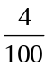 × 5 = € 2 000.

Algemeen
Als men een kapitaal belegt tegen p % gedurende t jaar, noteren we volgende formule :
i = k · 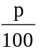· t
Je mag deze formule ook noteren als volgt :
i = 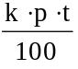
waarbij de tijd uitgedrukt wordt in jaren.

A.C.O. 1
De familie Apers belegt € 3 200 tegen 5 % gedurende 5 jaar.
De familie Bauwens belegt € 2 300 tegen 7 % gedurende 5 jaar.
Wie ontvangt het meest intrest ? Hoe groot is het verschil ?

A.C.O. 2
Iemand won € 192 000 met de lotto.
Hij belegt tegen 5,5 %; van het kapitaal belegt hij tegen 7 % en de rest tegen 6,3 %.
Bereken de opbrengst na 4 jaar.

A.C.O. 3
De intrest van een kapitaal van € 9 000 tegen 9 % na 9 jaar is :
A € 729 C € 7 290
B € 792 D € 7 920

Voorbeeld 2
tijd in maanden

Men belegt € 10 000 tegen 4 % gedurende 5 maanden.
Na 1 jaar krijgt men € 10 000 × intrest.
5 maanden = 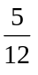 van een jaar
Na 5 maanden krijgt men dus € 10 000 × 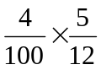= € 166,66… → € 166,67
Algemeen : als de tijd wordt uitgedrukt in maanden
i = 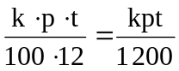
Tussen letters hoef je het maalteken niet te schrijven.

A.C.O. 4
Mevrouw Christiaens leende gedurende 8 maanden een bedrag van € 15 000 tegen 8 %.
Hoeveel zal zij na 8 maanden moeten terugbetalen ?

A.C.O. 5
Iemand koopt een videocamera van € 922. Hij betaalt € 150 contant. De rest wordt na 5 maanden betaald met 9 % intrest.
Hoeveel betaalt hij in totaal voor deze camera ?
A € 905,95 C € 950,95
B € 905,59 D € 590,95

Voorbeeld 3
de tijd is een aantal dagen

Om de berekeningen te vereenvoudigen heeft men afgesproken dat men een jaar gelijkstelt aan 360 dagen. Men spreekt dan van een handelsjaar. In een handelsjaar zijn er 12 maanden van 30 dagen.

Bv. Als de tijd 70 dagen is, dan t = 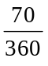 van een jaar.
Als de tijd 3 maanden en 5 dagen is, dan t = 30 d × 3 + 5 d = 95 d of 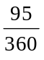 van een jaar.
Als de tijd 125 dagen is, dan t = 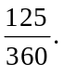

€ 10 000 brengt 4 % intrest op gedurende 75 dagen.
i = 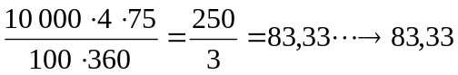
De intrest bedraagt € 83,33.

Algemeen :
i = 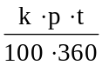
waarbij t = aantal dagen

Voorbeeld 4
Soms moet je zelf het aantal dagen berekenen.

Bv. € 10 000 brengt intrest op van 11 februari ‘96 tot 20 april ’96.

Als je het aantal dagen tussen 2 opgegeven data moet berekenen, hou je rekening met het juiste aantal dagen in een maand.
t = 18 d (In februari ’96 zijn er 29 dagen, vermits 1996 een schrikkeljaar is.)
29 − 11 = 18
31 d | in maart
20 d | in april
69 d

Als je intrest moet betalen, wordt er bij het berekende aantal dagen meestal 1 dag bijgeteld. Als je geld belegt en dus intrest moet ontvangen, wordt er geen dag bijgeteld.
Op een depositorekening (of spaarrekening) wordt de intrest uitbetaald per periode van 14 dagen; d.w.z. de kapitalen beginnen slechts intrest op te brengen vanaf de 1ste of de 16de van de maand en houden op intrest op te brengen de 15de of de 31ste, afhankelijk van de datum van storting of afhaling.

Bv. Je brengt je spaargeld naar de bank op 5 mei. Het brengt intrest op vanaf 16 mei (2de helft van de maand).
Je haalt het geld af op 25 augustus. Dan ontvang je intrest tot 15 augustus.

Voorbeeld 5
Bereken het aantal dagen van 8 september ’95 tot 3 februari ’96.
sept. 30 − 8 = | 22
okt. | 31
nov. | 30
dec. | 31
jan. | 31
febr. | 3
 | 148
De tijd is 148 dagen.

A.C.O. 6
De heer Dedecker opent een spaarrekening. Die geeft een jaarlijkse intrest van 3 %.
Hij doet volgende stortingen : € 1 000 op 23 april
€ 4 000 op 22 oktober
€ 800 op 2 december
Bereken de intrest die hij ontvangt op 31 december.

A.C.O. 7
Ik leen € 3 600 van 6 maart tot 3 juni tegen 4,5 %.
Hoeveel intrest moet ik betalen ?
A € 405 C € 45
B € 40,50 D € 40,05

12.3. Afgeleide formules
Bij voorgaande oefeningen moest je telkens de intrest zoeken.
Als de intrest echter gegeven is, kan er ook één van de andere grootheden gevraagd worden. We leiden deze formules af van de hoofdformule.
i = 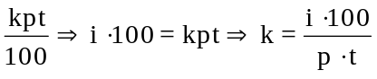 deel beide leden van de gelijkheid door p · t
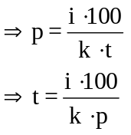

Voorbeeld 1
De heer Everaert heeft obligaties gekocht tegen 9 %. Die leveren hem een jaarlijkse rente van € 720 op.
Voor welk kapitaal kocht hij obligaties ?

Gegeven
p = 9
i = 720

Gevraagd
k = ?

Oplossing
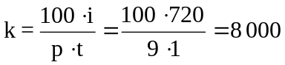
Hij kocht voor € 8 000 obligaties.

Voorbeeld 2
Ik leende € 2 000 tegen 7 % per jaar.
Na een tijdje betaalde ik € 2 014 terug.
Hoeveel dagen ontleende ik het geld ?
Opgelet
De tijd wordt hier gevraagd in dagen.
i = 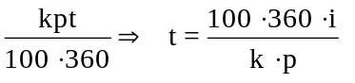

Gegeven
k = 2 000
p = 7
eindwaarde = 2 014

Gevraagd
t = ?

Oplossing
i = 2 014 − 2 000 = 14
t = 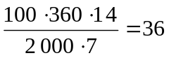
Ik leende het geld 36 dagen.

A.C.O. 8
Ik liet € 8 000 gedurende 5 maanden op mijn spaarrekening staan. Ik kreeg hiervoor € 120 intrest.
Ik kocht eveneens een kasbon van € 6 000 fr op 2 jaar. Hiervoor ontving ik € 576 intrest.
Welke belegging gaf mij de hoogste procentuele intrest ?

12.4. Beginkapitaal berekenen als de eindwaarde gegeven is
Met eindwaarde of eindkapitaal bedoelt men het kapitaal + de intrest.

Voorbeeld 1
De eindwaarde van een kapitaal is € 3708. Het stond gedurende 9 maanden uit tegen 4 %.
Hoeveel was de beginwaarde ?

Gegeven
eindwaarde = 3 708
tijd = 9 maanden
procent = 4

Gevraagd
beginwaarde = ?

Werkwijze
We gebruiken de methode van veronderstelling.
Veronderstel dat de beginwaarde = 100.
Dan is de intrest na 9 maanden :
i = 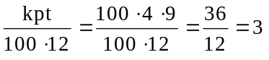
Als het kapitaal € 100 is, dan is de intrest na 9 maanden = € 3
De eindwaarde is € 100 + € 3 = € 103

Met de regel van drieën berekenen we nu de echte beginwaarde.

Eindkapitaal | Beginkapitaal
103 | 100
1 | 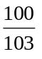
3 708 | 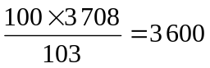

Antwoord
Het beginkapitaal was € 3 600.

Voorbeeld 2
2 personen zetten eenzelfde kapitaal uit. De eerste persoon krijgt een jaarlijkse intrest van 4,5 % en de tweede persoon ontvangt een jaarlijkse intrest van 6,25 %. De tweede persoon ontvangt jaarlijks € 22,75 meer intrest dan de eerste.
Hoe groot is het kapitaal ?

Werkwijze
We kennen het intrestverschil , nl. € 22,75.
Veronderstel
het kapitaal = € 100
Na 1 jaar ontvangt de 1ste persoon € 4,50 intrest en de 2de € 6,25 intrest.
Het intrestverschil is dan € 6,25 − € 4,50 = € 1,75.

intrestverschil | kapitaal
1,75 | 100
1 | 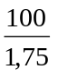
22,75 | 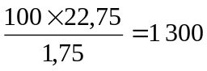
Het kapitaal is € 1 300.

A.C.O. 9
Iemand belegt van zijn kapitaal gedurende 9 maanden tegen 5 % en de rest gedurende 8 maanden tegen 3 %.
De 2 delen brengen samen € 38 intrest op.
Hoe groot is het kapitaal ?

12.5. Disconto
a. Begrippen
Als goederen niet contant betaald worden, moeten ze op termijn betaald worden.
De klant krijgt dan uitstel van betaling.

Voorbeeldsituatie
Handelaar Peeters verkoopt op 20 maart voor € 2 700 goederen aan meneer Janssens.
Meneer Janssens krijgt 30 dagen uitstel van betaling.

Als de leverancier verwacht dat hij het geld vlugger nodig heeft, vraagt hij de klant of schuldenaar om een orderbriefje te schrijven of trekt hij zelf een wisselbrief.

Op 1 april zou meneer Peeters graag vervroegd over zijn geld beschikken.

De verkoper (schuldeiser) kan het orderbriefje bewaren en op de vervaldag aanbieden ter betaling aan de schuldenaar.
Hij kan het echter ook voor de vervaldag verkopen of verdisconteren aan de bank. De bank koopt of disconteert het handelseffect. De bank betaalt het bedrag van de wisselbrief uit, verminderd met de intrest.
De bank leent je immers het bedrag tot aan de vervaldag van het effect. Deze intrest noemt men disconto. Op de vervaldag ontvangt de bank het volledige bedrag of de nominale waarde van de schuldenaar.
Meneer Peeters verdisconteert de wisselbrief op 1 april aan de bank.
De bank rekent disconto aan van 1 april tot 20 april (vervaldag).
Op de vervaldag (20 april) ontvangt de bank dan de nominale waarde of € 2 700 van meneer Janssens.
Het bedrag dat meneer Peeters ontvangt op 1 april noemt de actuele waarde.

Actuele waarde = nominale waarde − disconto

b. Berekenen van disconto en actuele waarde
De discontovoet of het intrestpercentage dat de bank aanrekent is 8 %.

Opgelet
Bij de berekening van het aantal dagen telt men steeds 1 dag bij.
t = 20
intrest = 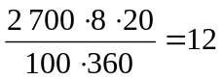
De actuele waarde = € 2 700 fr − € 12 = € 2 688.

Disconto berekenen is dus gelijk aan intrest berekenen.
Maar, je moet het disconto aftrekken van het beginkapitaal om het eindbedrag (actuele waarde) te kennen.
De intrest tel je bij het beginkapitaal om het eindkapitaal te kennen.

Voorbeeld
Bereken het disconto, dat de bank afhoudt van een wissel van € 1 500, die betaalbaar is over 24 dagen. De discontovoet = 9 %.
Bereken ook de actuele waarde.

Gegeven
nominale waarde (NW) = € 1 500
t = 24 d
p = 9 %

Gevraagd
disconto = ?
actuele waarde = ?

Oplossing
d = 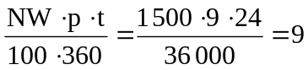
Het disconto bedraagt € 9.
De actuele waarde = NW − disconto
= € 1 500 − € 9 = € 1 491.

A.C.O. 10
Hoeveel ontvangt men voor een orderbriefje van € 1 800 dat nog 4 maanden te lopen heeft, als men het verdisconteert tegen 7,75 % ?
A € 1 753,50 C € 1 755,30
B € 1 735,50 D € 1 575,50

A.C.O. 11
Op 16 november verdisconteer ik tegen 8 % een wissel die op 17 januari daaropvolgend vervalt. Ik ontvang € 2 070,60.
Bepaal de nominale waarde van die wissel.

A.C.O. 12
Een bank betaalt op 25 augustus € 1 482 voor een wissel van € 1 500. Het disconto wordt berekend tegen 9 %. De vervaldag is :
A 9 oktober C 11 oktober
B 10 oktober D 12 oktober

OPLOSSINGEN A.C.O.
1. Familie Apers : i = 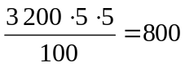
Familie Bauwens : i = 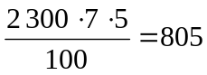
Antwoord : De familie Bauwens ontvangt € 5 meer intrest.

2. van 192 000 = 72 000
i = 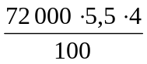 = 15 840
van 192 000 = 64 000
i = 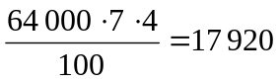
rest = 56 000
i = 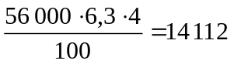
De totale intrest = € 15 840 + € 17 920 + € 14 112 = € 47 872

3. antwoord C
i = 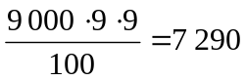

4. i = 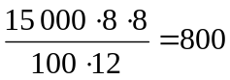
Na 8 maanden moet zij € 15 800 terugbetalen.

5. antwoord C
i = 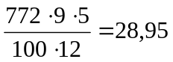
Hij betaalt in totaal € 922 + € 28,95 = € 950,95

6. De storting van 23 april geeft intrest vanaf 1 mei.
t = 8 m
i = 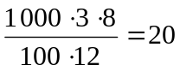
De storting van 22 oktober geeft intrest vanaf 1 november.
t = 2 m
i = 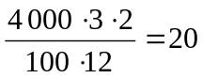
De storting van 2 december geeft rente vanaf 16 december.
t = 15 d
i = 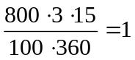
De totale intrest = € 20 + € 20 + € 1 = € 41.

7. antwoord B
t = 25 d (maart) + 30 d (april) + 31 d (mei) + 3 d (juni) + 1 d = 90 d
Vermits ik geld leen is de tijd gelijk aan het juiste aantal dagen + 1.
i = 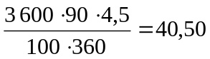
Ik moet € 40,50 intrest betalen.

8. p1 = 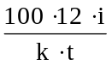
= 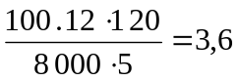
De eerste belegging geeft 3,6 % intrest.
p2 = 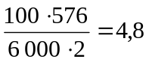
De tweede belegging geeft 4,8 % intrest.
Antwoord : De kasbon geeft de hoogste procentuele belegging.

9. Los op met de methode van veronderstelling.
Veronderstel dat het kapitaal = 300.
Omdat we 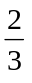 van een getal moeten nemen, kiezen we een getal dat deelbaar is door 3.
K1 = van 300 = 200
i1 = 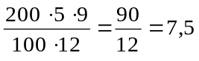
de rest = van 300 = 100
i2 = 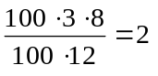
De som van de intresten = € 7,50 + € 2 = € 9,50.

intrest | kapitaal
9,50 | 300
1 | 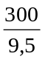
38 | 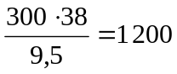
Antwoord : Het kapitaal is € 1 200.

10. d = 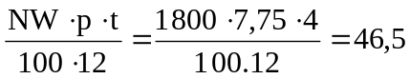
Het disconto bedraagt € 46,50.
Men ontvangt € 1 800 − € 46,50 = € 1 753,50.
A is juist.

11. Gebruik de methode van veronderstelling.
t = 14 d + 31 d + 17 d + 1d = 63 d
Veronderstel : NW = 100
i = 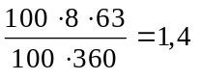
Actuele waarde = 100 − 1,4 = 98,6

Opgelet : tussenresultaten mag je niet afronden !

actuele waarde | nominale waarde
98,6 | 100
1 | 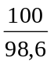
2070,6 | 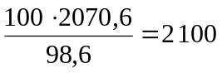
De nominale waarde is € 2 100.

12. antwoord C
disconto = € 1 500 − € 1 482 = € 18
t (in dagen) = 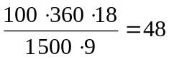
t = 48 d
vervaldag = ? 6 d + 1 d (aug.) + 30 d (sept.) + 11 d (okt.) = 48 d
De vervaldag is 11 oktober.

Samenvatting

Intrestberekening
Intrest of rente is een vergoeding die je ontvangt of moet betalen voor geleend kapitaal.

Beginkapitaal + intrest = eindkapitaal

Formules
- tijd uitgedrukt in jaren
i = 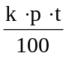
- tijd uitgedrukt in maanden
1 maand is het 12de deel van een jaar
i = 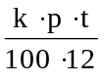
- tijd uitgedrukt in dagen
een handelsjaar = 360 dagen
i =

Afgeleide formules : voor t in jaren
k = 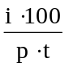 t = 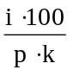 p = 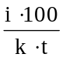
Op dezelfde manier worden de formules afgeleid als de tijd uitgedrukt wordt in maanden of dagen.

Discontoberekening
Disconto is de vergoeding die de bank aanrekent voor de vervroegde betaling van wissels.

Nominale waarde − disconto = actuele waarde

d = 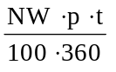 De tijd is meestal een aantal dagen; dus delen door 360.

